03_coches(DER- esquema conceptual)

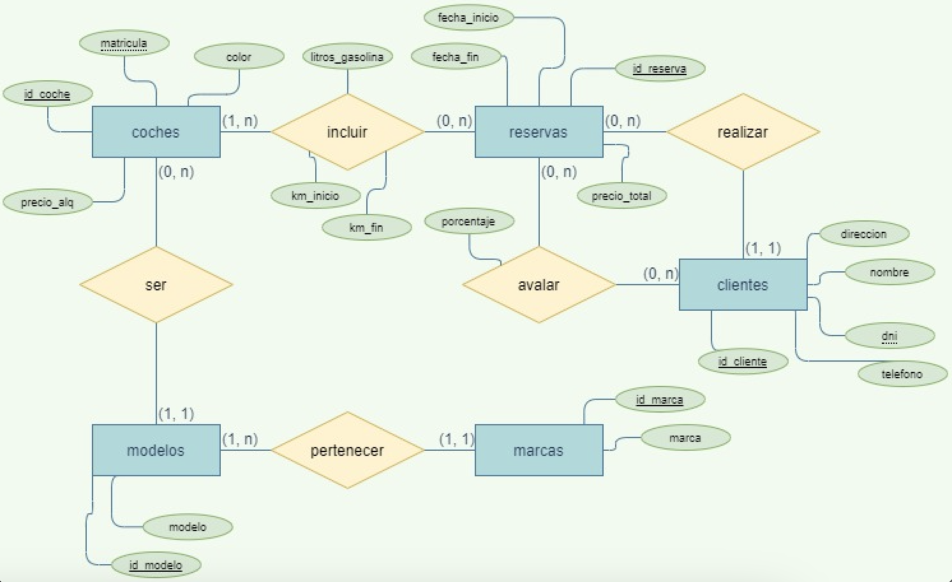

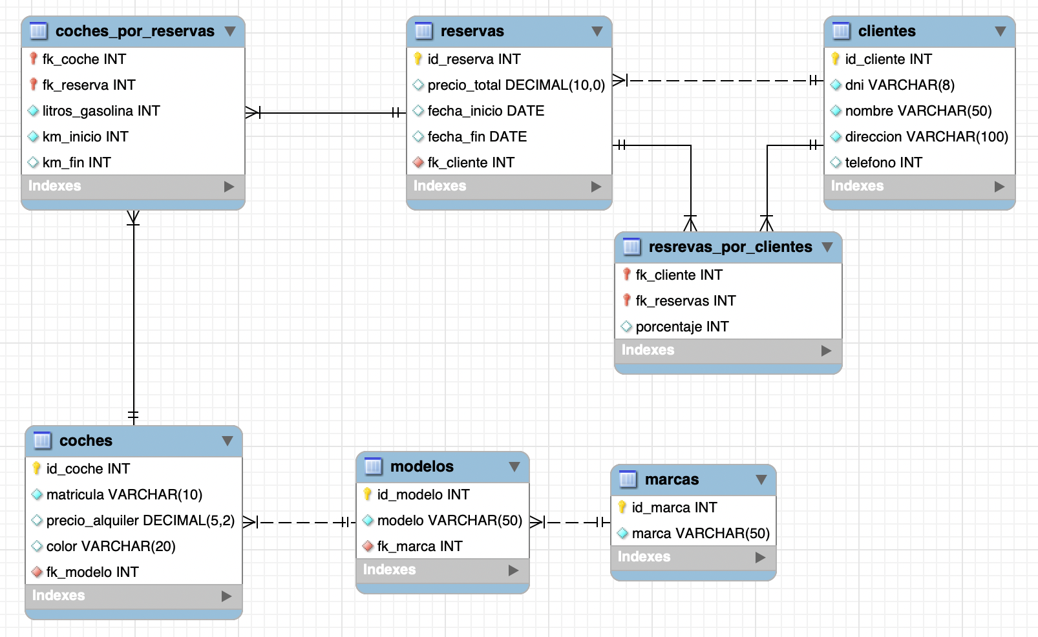

Es importante tener en cuenta que **hay tablas que no pueden existir antes que otras** por lo que el orden en que las generamos tienen **dependencia** (foreign keys o tablas generadas por cardinalidad n a n).

Estructura y datos de las tablas (generados en workbench y guardados en 03_coches.sql):

drop database if exists 03_coches;

Create database 03_coches;

use 03_coches;

CREATE TABLE marcas (

id_marca INT AUTO_INCREMENT,

marca VARCHAR(50) NOT NULL,

PRIMARY KEY (id_marca)

);

CREATE TABLE modelos (

id_modelo INT AUTO_INCREMENT,

modelo VARCHAR(50) NOT NULL,

PRIMARY KEY (id_modelo),

fk_marca INT NOT NULL,

CONSTRAINT id_marca FOREIGN KEY (fk_marca)

REFERENCES marcas (id_marca)

);

CREATE TABLE coches (

id_coche INT AUTO_INCREMENT,

matricula VARCHAR(10) NOT NULL,

precio_alquiler DECIMAL(5 , 2 ),

color VARCHAR(20),

PRIMARY KEY (id_coche),

UNIQUE KEY (matricula),

fk_modelo INT NOT NULL,

FOREIGN KEY (fk_modelo)

REFERENCES modelos (id_modelo)

);

CREATE TABLE clientes (

id_cliente INT AUTO_INCREMENT,

dni VARCHAR(8) NOT NULL,

nombre VARCHAR(50) NOT NULL,

direccion VARCHAR(100) NOT NULL,

telefono INT,

PRIMARY KEY (id_cliente),

UNIQUE KEY (dni)

);

CREATE TABLE reservas (

id_reserva INT AUTO_INCREMENT,

precio_total DECIMAL,

fecha_inicio DATE,

fecha_fin DATE,

PRIMARY KEY (id_reserva),

fk_cliente INT NOT NULL,

FOREIGN KEY (fk_cliente)

REFERENCES clientes (id_cliente)

);

CREATE TABLE coches_por_reservas (

fk_coche INT,

fk_reserva INT,

litros_gasolina INT NOT NULL,

km_inicio INT NOT NULL,

km_fin INT,

PRIMARY KEY (fk_coche , fk_reserva),

CONSTRAINT cpr_coches FOREIGN KEY (fk_coche)

REFERENCES coches (id_coche),

FOREIGN KEY (fk_reserva)

REFERENCES reservas (id_reserva)

);

CREATE TABLE resrevas_por_clientes (

fk_cliente INT,

fk_reservas INT,

porcentaje INT,

PRIMARY KEY (fk_cliente , fk_reservas),

CONSTRAINT rpc_reservas FOREIGN KEY (fk_reservas)

REFERENCES reservas (id_reserva),

FOREIGN KEY (fk_cliente)

REFERENCES clientes (id_cliente)

);

consultas:

--listado de todos los coches con sus modelos y sus marcas

select c.id_coche, c.matricula ,m.modelo,mc.marca

from coches c

join modelos m on c.fk_modelo = m.id_modelo

join marcas mc on m.fk_marca = mc.id_marca;